Ngày soạn: ………………………
Ngày dạy: ………………………
TIẾT 2. BÀI 1. KHÁI QUÁT VỀ NHÀ Ở (T2)
I. MỤC TIÊU BÀI HỌC: Sau bài học này học sinh phải:
1. Năng lực
1.1. Năng lực công nghệ
- Nhận thức công nghệ: Nhận biết được một số kiến trúc nhà ở đặc trưng của Việt Nam.
- Sử dụng công nghệ: Phân biệt được các kiến trúc nhà ở đặc trưng của Việt Nam.
1.2. Năng lực chung: Năng lực tự chủ, tự học.
- Năng lực giao tiếp và hợp tác: Biết sử dụng thông tin để trình bày, thảo luận các vấn đề liên quan đến khái quát về nhà ở, lắng nghe và phản hồi tích cực trong quá trình hoạt động nhóm
- Năng lực giải quyết vấn đề: Giải quyết được các tình huống đặt ra.
2. Phẩm chất
- Chăm chỉ: Có ý thức vận dụng kiến thức đã học vào thực tiễn cuộc sống.
- Trách nhiệm: Tích cực trong các hoạt động.
II. THIẾT BỊ DẠY HỌC VÀ HỌC LIỆU
1. Chuẩn bị của giáo viên
- Giấy A4, A5. Phiếu học tập. Bài tập. Ảnh, power point.
2. Chuẩn bị của HS
- Dụng cụ học tập phục vụ cho quá trình hoạt động nhóm
- Học bài cũ. Đọc trước bài mới.
III. TIẾN TRÌNH DẠY HỌC
HOẠT ĐỘNG KHỞI ĐỘNG
Hoạt động 1: Giới thiệu bài mới (3’)
a. Mục tiêu: Dẫn dắt vào bài mới;
b. Nội dung: Giới thiệu nôi dung bài học
c. Sản phẩm: Báo cáo hoạt động nhóm.
d. Tổ chức hoạt động
Hoạt động của GV và HS | Nội dung cần đạt
Chuyển giao nhiệm vụ
GV yêu cầu HS quan sát hình ảnh sau  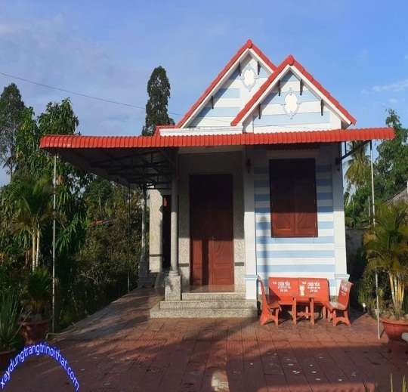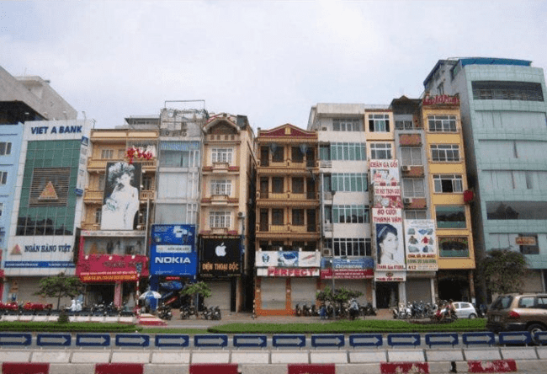  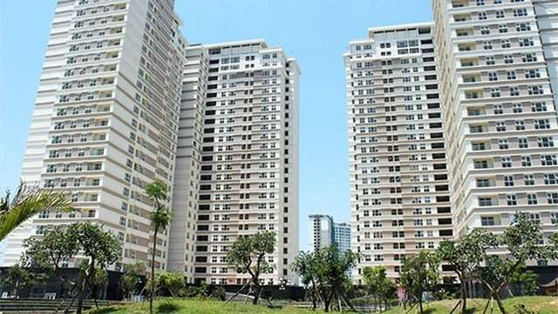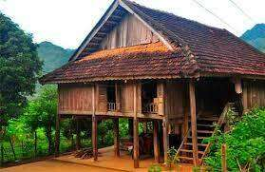  Em hãy xác định tên gọi các kiểu kiến trúc nhà ở trên  GV yêu cầu HS quan sát và thảo luận trao đổi nhóm cặp bàn, trả lời câu hỏi trên.  HS quan sát và tiếp nhận nhiệm vụ. | Trả lời được câu hỏi.
Thực hiện nhiệm vụ
HS quan sát, trao đổi nhóm cặp bàn, trả lời câu hỏi.
Báo cáo, thảo luận
GV yêu cầu đại diện nhóm trình bày, nhóm khác nhận xét và bổ sung.
Đại diện nhóm trình bày, nhóm khác nhận xét và bổ sung.
Kết luận và nhận định
GV nhận xét trình bày của HS.
GV chốt lại kiến thức.
GV vào bài mới: Để biếtđược kiến trúc nhà ở đặc trưng của Việt Nam thì chúng ta tìm hiểu bài hôm nay.
HS định hình nhiệm vụ học tập.
Hoạt động 2: Hình thành kiến thức mới
Nội dung 1: Tìm hiểu kiến trúc nhà ở nông thôn (9’)
a. Mục tiêu: Nhận biết được kiến trúc nhà ở vùng nông thôn
b. Nội dung: Nhà ở vùng nông thôn
c. Sản phẩm: Báo cáo nhóm
d. Tổ chức hoạt động
Hoạt động của GV và HS | Nội dung cần đạt
Chuyển giao nhiệm vụ
GV yêu cầu HS quan sát hình ảnh sau  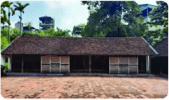  ? Nhà ở nông thôn có kiến trúc như thế nào  GV yêu cầu HS quan sát và thảo luận trao đổi nhóm cặp bàn, trả lời câu hỏi trên.  HS quan sát và tiếp nhận nhiệm vụ. |  | III. Kiến trúc nhà ở đặc trưng của Việt Nam  1. Nhà ở nông thôn truyền thống  - Các khu vực chức năng trong nhà thường được xây dựng tách biệt.  - Tùy điều kiện của từng gia đình mà khu nhà chính có thể được xây dựng ba gian hai chái, hay năm gian hai chái.  - Các gian nhà được phân chia bằng hệ thống tường hoặc cột nhà.
Thực hiện nhiệm vụ
HS quan sát, trao đổi nhóm cặp bàn, trả lời câu hỏi.
GV theo dõi, giúp đỡ HS gặp khó khăn.
Báo cáo, thảo luận
GV yêu cầu đại diện nhóm trình bày, nhóm khác nhận xét và bổ sung.
Đại diện nhóm trình bày, nhóm khác nhận xét và bổ sung.
Kết luận và nhận định
GV nhận xét trình bày của HS.
GV chốt lại kiến thức.
HS nghe và ghi nhớ, ghi nội dung vào trong vở.
Nội dung 2: Tìm hiểu kiến trúc nhà ở thành thị (10’)
a. Mục tiêu: Nhận biết được một số kiến trúc nhà ở thành thị
b. Nội dung: Nhà ở thành thị
c. Sản phẩm: Hoàn thành phiếu học tập. Hoàn thành nhiệm vụ cá nhân
d. Tổ chức hoạt động
Hoạt động của GV và HS | Nội dung cần đạt
Chuyển giao nhiệm vụ
GV đưa ra PHT1 và yêu cầu HS hoàn thành trong thời gian 5 phút.  HS nhận nhiệm vụ. | 2. Nhà ở thành thị  a. Nhà mặt phố  - Nhà ở thường được thiết kế nhiều tầng.  - Nhà mặt phố được thiết kế để có thể vừa ở vừa kinh doanh  b. Nhà chung cư  - Nhà chung cư được xây dựng để phục vụ nhiều gia đình.  - Nhà được tổ chức thành không gian riêng dành cho từng gia đình được gọi là các căn hộ và không gian chung như khu để xe, khu mua bán, khu sinh hoạt cộng đồng,...
Thực hiện nhiệm vụ
HS nhận PHT1 và hoàn thành phiếu.
GV yêu cầu HS trao đổi PHT1 cho nhau.
HS đổi phiếu cho nhau.
GV chiếu đáp án và yêu cầu HS chấm điểm PHT1 của bạn.
HS chấm điểm PHT1 của bạn.
Báo cáo, thảo luận
GV yêu cầu HS nhận xét bài của bạn.
HS nhận xét bài của bạn.
Kết luận và nhận định
GV nhận xét phần trình bày HS.
GV chốt lại kiến thức.
HS nghe và ghi nhớ, ghi nội dung vào vở.
Nội dung 3: Tìm hiểu kiến trúc nhà ở khu vực đặc thù (9’)
a. Mục tiêu: Nhận biết được một số kiến trúc nhà ở khu vực đặc thù
b. Nội dung: Nhà ở khu vực đặc thù
c. Sản phẩm: Báo cáo nhóm
d. Tổ chức hoạt động
Hoạt động của GV và HS |  | Nội dung cần đạt
Nhiệm vụ 3. Tìm hiểu nhà ở khu vực đặc thù
Chuyển giao nhiệm vụ
GV yêu cầu HS quan sát hình ảnh sau  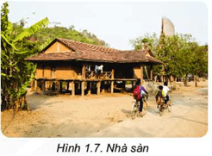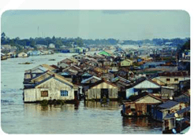  Nhà nổi  GV chia lớp thành các nhóm, yêu cầu các nhóm tiến hành thảo luận nhóm và mô tả cấu trúc của nhà sàn và nhà nổi  Thời gian là 10 phút.  HS nhận nhóm và nhiệm vụ. | 2. Nhà ở các khu vực đặc thù  a. Nhà sàn  - Nhà sàn là kiểu nhà được dựng trên các cột phía trên mặt đất, phù hợp với các đặc điểm về địa hình, tập quán sinh hoạt của người dân. - Nhà sàn được chia thành hai vùng không gian sử dụng:  + phần sàn là khu vực sinh hoạt chung, để ở và nấu ăn  + phần dưới sàn thường là khu vực chăn nuôi và nơi cất giữ công cụ lao động  b. Nhà nổi  - Nhà nổi là kiểu nhà được thiết kế có hệ thống phao dưới sàn giúp nhà có thể nổi trên mặt nước.  - Nhà có thể di động hoặc cố định
Thực hiện nhiệm vụ
HS nhận nhóm, phân chia nhiệm vụ thành viên, tiến hành thảo luận nhóm và trả lời được câu hỏi.
GV theo dõi và giúp đỡ các nhóm học sinh.
Báo cáo, thảo luận
GV yêu cầu đại diện nhóm trình bày, nhóm khác nhận xét và bổ sung.
Đại diện nhóm trình bày, nhóm khác nhận xét và bổ sung.
Kết luận và nhận định
GV nhận xét trình bày của HS.
GV chốt lại kiến thức.
HS ghi nhớ và ghi nội dung vào trong vở.
Hoạt động 3: Luyện tập (8’)
a. Mục tiêu: Củng cố kiến thức về khái quát về nhà ở
b. Nội dung: Khái quát về nhà ở
c. Sản phẩm: Hoàn thành bài tập
d. Tổ chức thực hiện:
Hoạt động của GV và HS | Nội dung cần đạt
Nhiệm vụ 1. Luyện tập về vật liệu làm nhà ở
Chuyển giao nhiệm vụ
GV yêu cầu HS quan sát hình ảnh sau  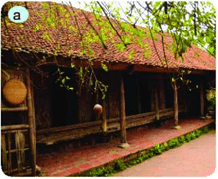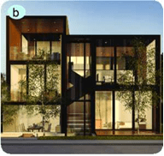  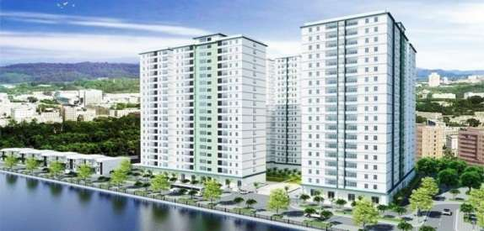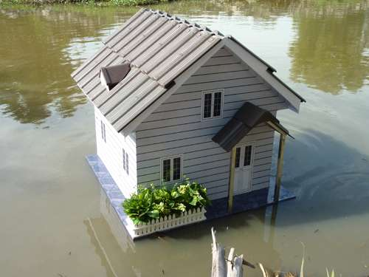  d d  GV yêu cầu HS trao đổi, hoàn thành bài tập trong thời gian 3 phút.  Bài tập: Hãy xác định các kiểu kiến trúc nhà ở trong hình a, b, c, d? | Hoàn thành bài tập
Thực hiện nhiệm vụ
HS nhận nhóm, phân chia nhiệm vụ thành viên, tiến hành thảo luận nhóm và trả lời được câu hỏi.
GV theo dõi và giúp đỡ các nhóm học sinh.
Báo cáo, thảo luận
GV yêu cầu đại diện nhóm trình bày, nhóm khác nhận xét và bổ sung.
Đại diện nhóm trình bày, nhóm khác nhận xét và bổ sung.
Kết luận và nhận định
GV nhận xét, đánh giá trình bày của HS.
GV khen bạn có kết quả tốt nhất.
HS nghe và ghi nhớ.
Hoạt động 4: Vận dụng (5’)
a. Mục tiêu: Mở rộng kiến thức vào thực tiễn.
b. Nội dung: Khái quát về nhà ở
c. Sản phẩm: Bản ghi trên giấy A4.
d. Tổ chức thực hiện:

Hoạt động của GV và HS | Nội dung cần đạt
Chuyển giao nhiệm vụ
GV yêu cầu HS về nhà xác định kiểu nhà em đang ở thuộc kiến trúc nào. Mô tả đặc điểm kiến trúc đó. Ghi trên giấy A4. Giờ sau nộp lại cho GV. | Bản ghi trên giấy A4.
Thực hiện nhiệm vụ
HS thực hiện nhiệm vụ của GV tại nhà
Báo cáo, thảo luận
HS trình bày kết quả của mình, HS khác nhận xét và bổ sung.
Kết luận và nhận định
GV nhận xét, đánh giá trình bày của HS.
GV khen bạn có kết quả tốt nhất.
HS nghe và ghi nhớ.
PHỤ LỤC 1.
Phiếu học tập 1.
Cho các hình ảnh sau

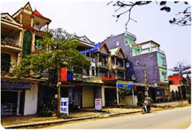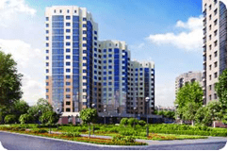
Nhà mặt phố Nhà chung cư
Em hãy hoàn thành bảng sau thể hiện kiến trúc nhà mặt phố và nhà chung cư
Kiến trúc nhà ở thành thị
Nhà mặt phố | Nhà chung cư
* HƯỚNG DẪN VỀ NHÀ
- Hoàn thành bài tập vận dụng và các bài tập trong SBT
- Xem trước bài 2: Xây dựng nhà ở.
************************************************

